Banners Agrupados
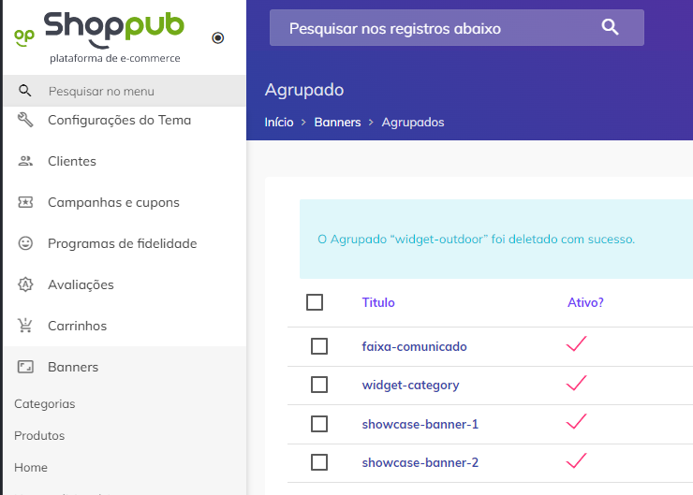
Essa é a ordem que deve permanecer para que não desapareçam alguns banners!
faixa-comunicado:
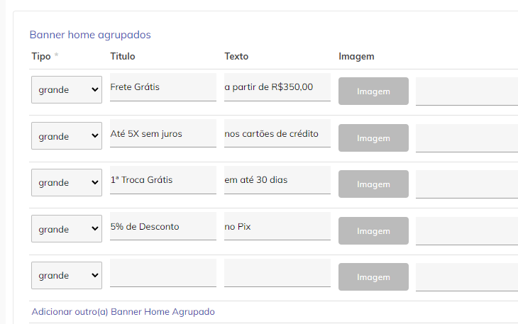
Só colocar um título que ficará em negrito, um texto que ficará logo abaixo do título e uma imagem
widget-category:
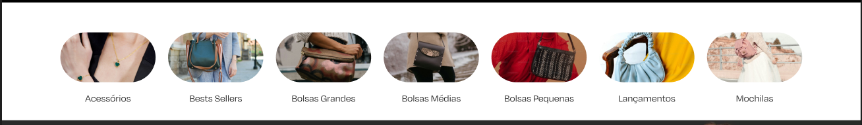
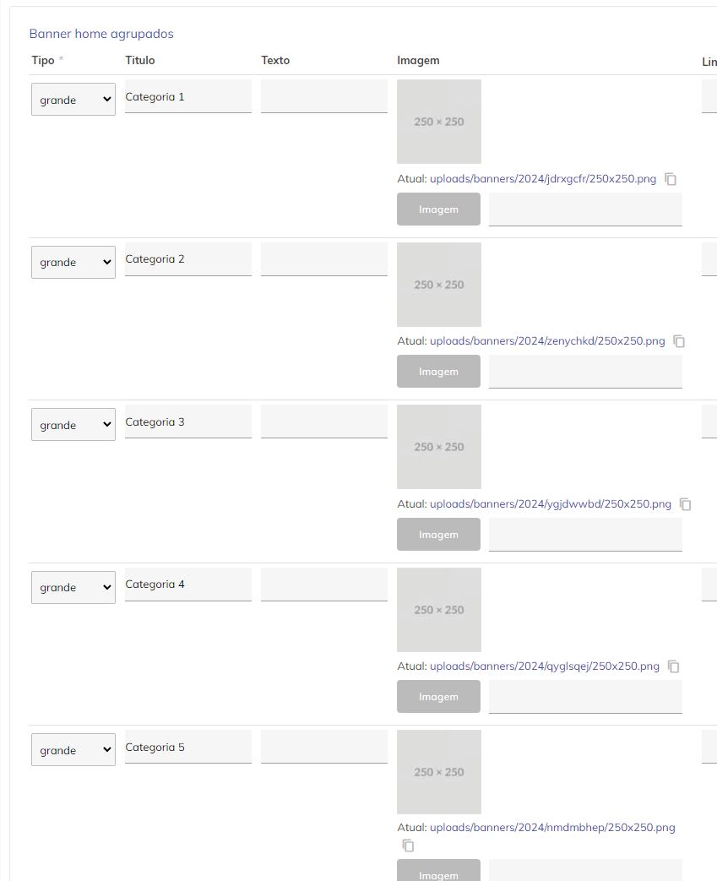
Sua configuração também é simples, apenas coloque um Título e uma imagem
Imagem: 350x150 pixels
showcase-banner-1 e show-banner-2:
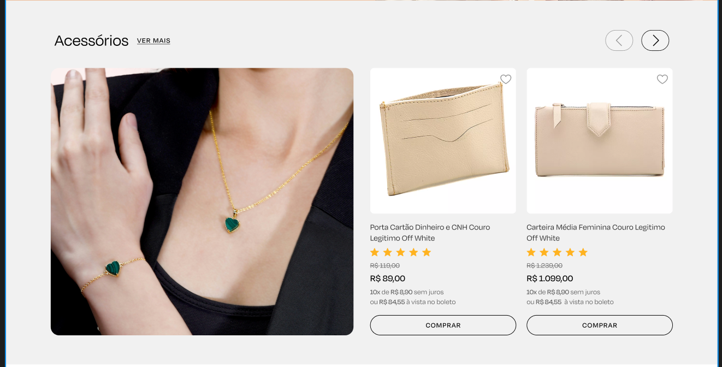
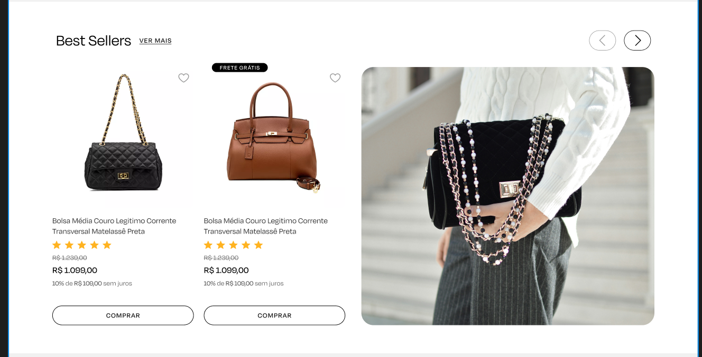
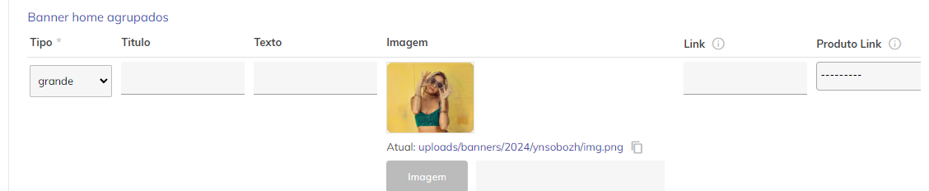
Banner bem simples que será exibido ao lado da primeira vitrine da loja. Caso queira adicionar um link pode! Mas não adicione mais que uma imagem!
Home Adicional 1
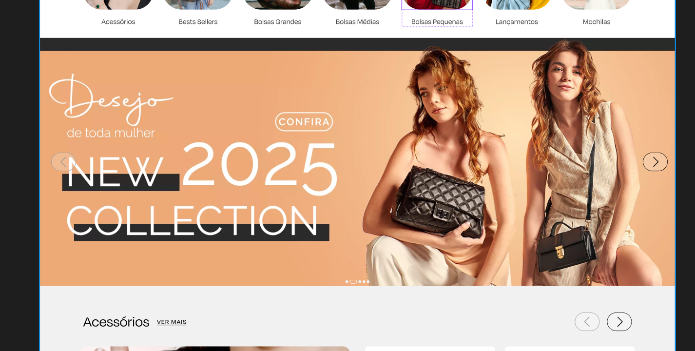
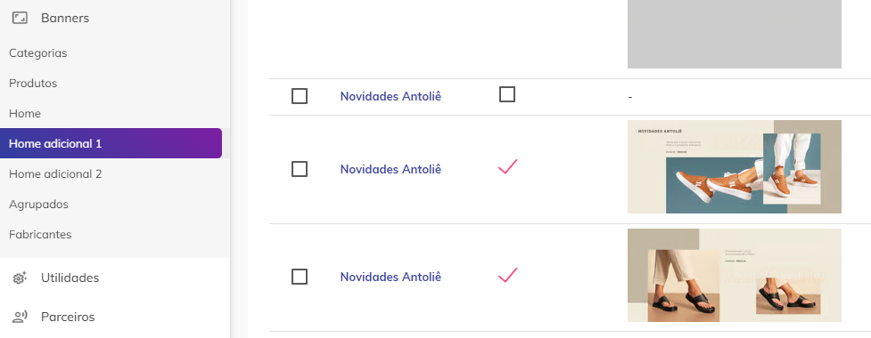
Apenas passe imagens aqui, qualquer texto ou título não será exibido.
Imagem Desktop:1920x520 pixels
Imagem Mobile: 960x580 pixels
Banner Categoria:
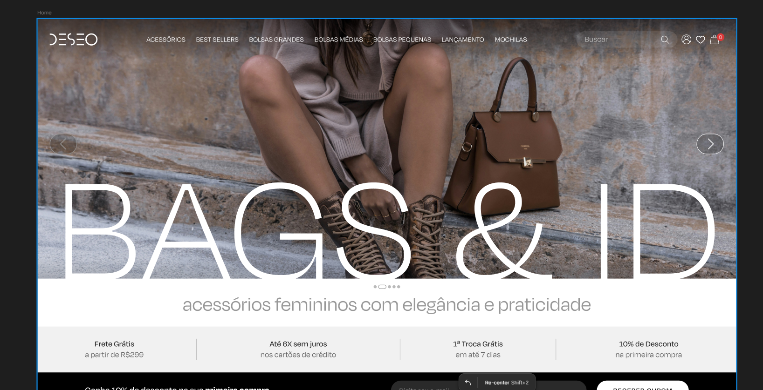
Imagem Desktop: 1920x480 pixels
Imagem Mobile: 960x580 pixels

